НАЦИОНАЛЬНЫЙ ИССЛЕДОВАТЕЛЬСКИЙ УНИВЕРСИТЕТ ИТМО

Факультет систем управления и робототехники

Электроника и схемотехника

**Лабораторная работа №8**

«Цифро-аналоговые и аналогово-цифровые преобразователи»

**Выполнил студент:**

Мысов М.С.

Петров И.А.

Группа № R33372

**Руководитель:**

Николаев Н.А.

г. Санкт-Петербург

2022

1. **Цель работы**

Моделирование и исследование работы ЦАП на основе резистивной матрицы R-2R и АЦП прямого (параллельного) действия в LTspice

1. **Расчеты**

**Вариант – 7**

1. **ЦАП**

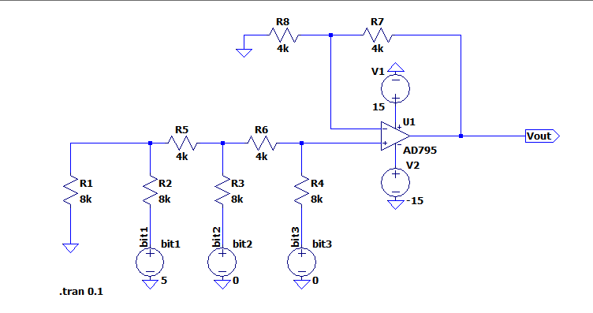

Рисунок 1 – cхема ЦАП на основе резистивной матрицы R-2R.

Таблица 1 – Таблица состояний ЦАП

|  |  |  |  |
| --- | --- | --- | --- |
| X­3 | X­2 | X­1 | Uвых, В |
| 0 | 0 | 0 | 0 |
| 0 | 0 | 1 | 1.25 |
| 0 | 1 | 0 | 2.5 |
| 0 | 1 | 1 | 3.75 |
| 1 | 0 | 0 | 5 |
| 1 | 0 | 1 | 6.25 |
| 1 | 1 | 0 | 7.5 |
| 1 | 1 | 1 | 8.75 |

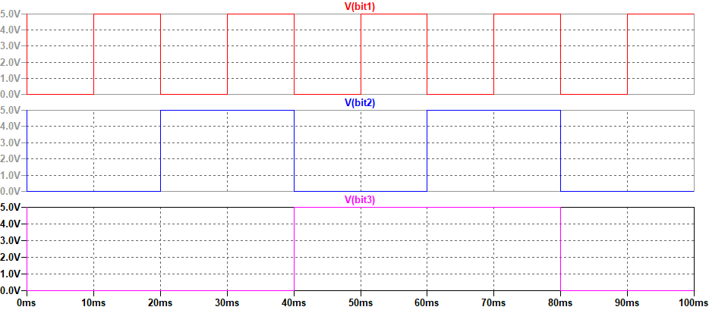

Рисунок 2 – графики выходных сигналов

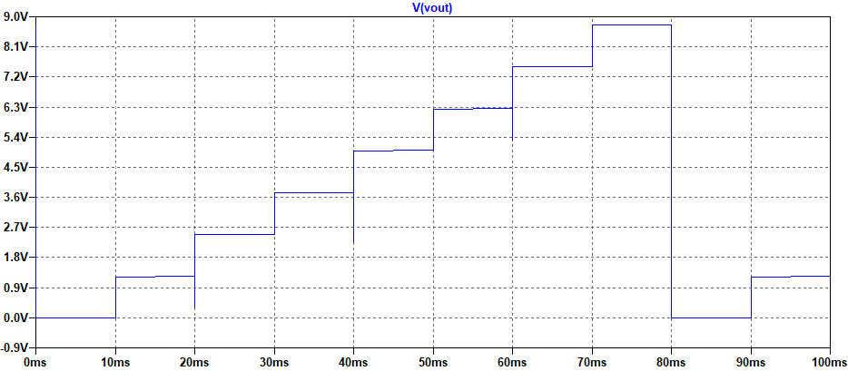

Рисунок 3 – график выходного сигнала

1. **АЦП**

Таблица 1 – Таблица состояний АЦП

|  |  |  |  |
| --- | --- | --- | --- |
| Uвых, В | y­1 | y­2 | y­3 |
| -∞ – 0.486 | 0 | 0 | 0 |
| 0.486 – 1.361 | 0 | 0 | 1 |
| 1.361 – 2.232 | 0 | 1 | 0 |
| 2.232 – 3.149 | 0 | 1 | 1 |
| 3.149 – 4.027 | 1 | 0 | 0 |
| 4.027 – 4.989 | 1 | 0 | 1 |
| 4.989 – 5.732 | 1 | 1 | 0 |
| 5.732 – ∞ | 1 | 1 | 1 |

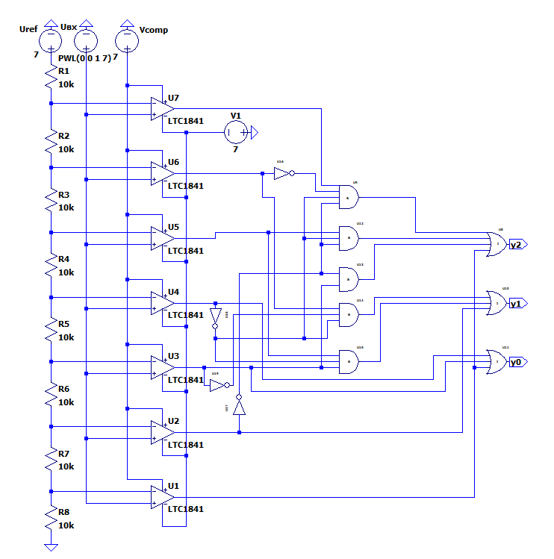

Рисунок 4 – схема прямого (параллельного) АЦП

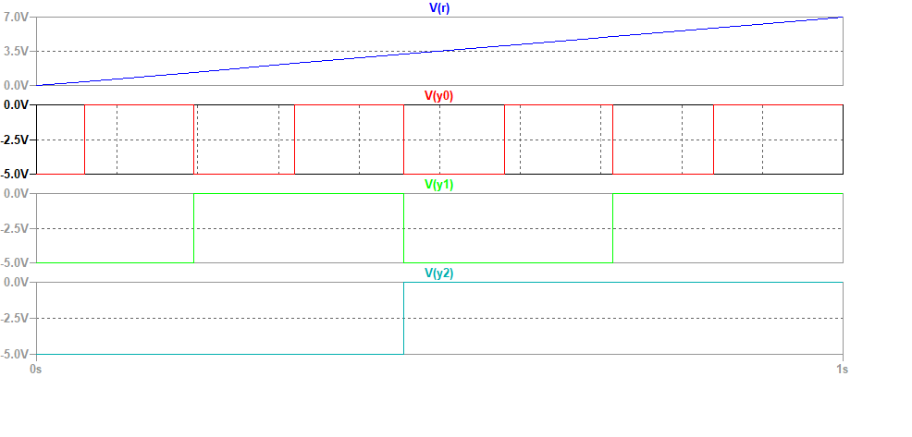

Рисунок – Графики входных и выходных сигналов

1. **Вывод**

В ходе выполнения лабораторной работы изучили работу ЦАП и АЦП, получили соответствующие графики. По графикам определили соответствие аналоговых значений цифровым.